


本 科 毕 业 设 计

院 系 软件学院
专 业 软件工程
题 目 智能家居web应用的前后端设计和实现
年 级 2013 学 号 131250099
学生姓名 刘磊
指导教师 刘海涛 职 称 讲师
提交日期

南京大学本科生毕业论文（设计）中文摘要
毕业论文题目： 智能家居web应用的前后端设计和实现
软件学院 院系 软件工程 专业 2013 级本科生姓名： 刘磊
指导教师（姓名、职称）： 刘海涛 讲师
摘要：
随着物联网产业在技术发展推动下的迅速发展，国内外市场涌现了大量家庭智能化的解决方案，具有智能化的家居产品、家电产品开始进入大众视野，“万物互联”、“家庭智能化”的概念开始广泛普及，在未来很长一段时间内，智能家居领域的发展前景都是非常广阔的。
本次项目通过使用Vue.js框架构建了智能家庭网关应用的用户端，并在阿里云的远程主机上部署了一台Node.js服务器，通过与两组同学合作，能够将他们利用传感器采集到的数据实时地让Node.js服务器获取到，并在应用界面内反馈出来，让用户能够可视化地了解家中的情况。Vue.js具备轻量、移动设备兼容、支持MVVM架构等特性，服务器端Node.js的选用使得整个项目的技术栈围绕JavaScript，让开发效率变得更高。
项目组整体完成了智能家居网关从硬件平台搭建，传感器数据采集，单片机和开发板集中数据，到自有数据平台搭建，Web应用端服务器搭建和Web应用端前端开发。本人于其中承担了Web应用端前后端的开发工作。

关键词：智能家居; Vue.js框架 ; MVVM架构
南京大学本科生毕业论文（设计）英文摘要

THESIS：The Front-End and Back-End Design and Implementation of Smart Home WebApplication
DEPARTMENT： Software Institute
SPECIALIZATION: Software Engineering

UNDERGRADUATE: Liu Lei
MENTOR: Liu Haitao

ABSTRACT：
With the rapid development of the IOT(Internet of Things) Technology, there have been more and more SmartHome solution on market. The idea of IOE(Internet of Everything) is becoming more and more popular and accepted by the public. In the future for a long time the IOT industry will certainly have a brilliant prospects for development.
In this project, I use Vue.js which is a famous Front-End frame now in industry to build the project’s User-Interface part and set a remote sever on Alibaba Cloud Computing which is called aliyun in Chinese.The remote sever is working in Node.js, a popular JavaScript runtime. By cooperating with two groups of calssmate, the Node.js server can get sensor’s data through the network and push them to Front-End, enabling the page to display the data for user to know what is happening in his home. The Front-End and Back-End are both based on JavaScript, this is great because it can ensure high efficiency for me.
The whole team has completed from building the hardware platform including setting sensors, collecting data, centralizing data, to building the data platform, Web application server and Web application Front-End. I have undertaken the Front-End and Back-End of the Web application development.

KEY WORDS: Smart Home，Vue.js Framework，MVVM architectural pattern

目 录
图目录 II
表目录 IV
第一章 引言 5
1.1 项目背景 5
1.2 国内(外) 智能家居方案的技术现状 5
1.2.1智能家居的探索历史 5
1.2.2国外智能家居方案近年的演变 5
1.2.3国内智能家居方案的现状 6
1.3 设计的主要工作和组织结构 6
第二章 Web应用前后端技术概述 7
2.1 Vue.js2.0 7
2.1.1 Vue.js 技术概述 7
2.1.2 Vue.js 特征 8
2.1.3与Web Components的对比 10
2.2 flexible.js 10
2.3 Node.js 10
2.3.1 Node.js 技术概述 10
2.3.2 Node.js 的优点 10
2.3.3 与传统服务器语言的比较 11
2.4 Express 12
2.4.1 Express技术概述 12
2.4.2 Express的优点 12
2.5 Restlet Client 13
2.5.1 Restlet Client 概述 13
2.5.2 Restlet Client的优点 13
2.6 本章小结 14
第三章 智能家居Web应用的需求分析与概要设计 14
3.1 项目整体概述 14
3.2 智能家居Web应用的需求分析 15
3.2.1 功能性需求 15
3.2.2 非功能性需求 18
3.3 智能家居Web应用的概要设计 19
3.3.1 项目逻辑结构 19
3.3.2 项目物理结构 21
3.4本章小结 22
第四章 智能家居Web应用系统的详细设计与实现 23
4.1 Web应用整体架构设计 23
4.1.1 架构选择 23
4.1.2 业务流程 26
4.2 家庭整体概况的详细设计与实现 28
4.2.1家庭整体概况View层实现： 28
4.2.2家庭整体概况ViewModel层实现： 29
4.2.3家庭整体概况查看页面接口 32
4.3 房间情况查看页面的详细设计与实现 34
4.3.1房间情况查看页面View层实现： 34
4.3.2房间情况查看页面ViewModel层实现： 35
4.2.3房间情况查看页面接口 38
4.3服务器端的详细设计与实现 40
4.3.1 服务器端的模块使用 40
4.3.2 服务器端接口的实现 41
4.4 服务器部署阶段 43
4.5 本章小结 45
第五章 总结与展望 45
5.1 总结 45
5.2 展望 46
5.2.1前端部分仍需丰富 46
5.2.2 产品使用场景 46
参考文献 47
致谢 48

图目录
图2.1 Vue.js所采用的MVVM架构 9
图2.2 Vue.js组件化系统 9
图2.3 Vue.js组件实例 10
图2.4 Vue.js模板实例 10
图2.5 渲染后的DOM结构 10
图2.6 传统服务器请求处理模型 12
图2.7 Node.js请求处理模型 13
图2.8 开发人员自定义的一个简单中间件 14
图3.1 项目整体用例图 16
图3.2 智能家居Web应用前后端包图 21
图3.3 智能家居Web应用物理部署示意图 22
图4.1 MVC模型示意图 25
图4.2 Web开发中使用的MVC模型示意图 25
图4.3 MVVM模型示意图 26
图4.4 观察者设计模式示意图 27
图4.5 用户查看房间智能设备信息的顺序图 28
图4.6 家庭整体概况页面代码 29
图4.7 <device-index>模板代码 30
图4.8 家庭整体概况模块ViewModel层代码和Model层代码 31
图4.9 config文件定义好全局变量 32
图4.10 Vue模板进行的操作 32
图4.11 /devices接口返回值 33
图4.12 /device接口返回值 34
图4.13 View层的渲染效果 34
图4.14 房间详细情况页面代码 35
图4.15 传感器信息模板<sensor-index>局部代码 36
图4.15 房间详细情况模块Model层代码 37
图4.16 GetQueryValue()方法的实现 38
图4.17 /device/:room_id/sensors接口返回值 39
图4.18 /device/:room_id/sensor/:sensor_id/datapoints接口返回值 40
图4.19 房间情况查看页面效果图 40
图4.20 本地开发时引入模块 41
图4.21 线上服务器所需操作 42
图4.22 基本的'/devices'接口设计 43
图4.23 详细的'/devices'接口设计 44
图4.24 获取请求参数的示例 44
图4.25 项目部署服务器物理参数 45
图4.26 在云服务器上安装所有依赖模块 45
图4.27 开启node.js服务 45

表目录
表3.1 服务提供商选择需求描述 17
表3.2 家庭概况查看需求描述 17
表3.3 房间实时情况查看需求描述 18
表3.4 历史数据查看需求描述 18
表3.5 危险警报提醒需求描述 18
表4.1 /devices接口 33
表4.2 /device接口 33
表4.3 /device/:room_id/sensors接口 39
表4.4/device/:room_id/sensor/:sensor_id/datapoints 39
表4.5 Node.js服务器端所需用的模块 41

第一章 引言

1.1 项目背景
随着信息化时代的日益发展，物联网的概念开始逐渐普及，"万物互联"的口号也逐渐变得火热，受益于传感器技术的发展以及嵌入式系统的成熟，智能家居、智能生活的概念已经从十多年前的遥不可及，逐渐变得能够走入寻常百姓家。但目前的市场依旧是模糊的状态，仍未具体定型，但家居行业的发展的火热，势必是需要融入"智能"的新鲜血液，来达到一个新的发展高度，因此早期对智能家居各种可能形态的探索是非常有必要的。同时大部分家庭目前已经定型，成套换下已有家用电器改用智能设备的方案对于绝大部分人群来说面临着性价比低的问题，因此，探索出一种成本低、易普及、成熟度高、具备实用性的智能家居方案在目前是极为迫切的，本次毕业设计将从这一点出发，对未来物联网设备可能的一套”设备—控制终端”方案进行了一次尝试。

1.2 国内(外) 智能家居方案的技术现状

1.2.1智能家居的探索历史
最早的智能家居概念可以追溯到上个世纪80年代，那时随着家用电器的普及，住房设计者将家用电器、通信设备与其他电子设备如安防电器联系起来，原本彼此独立的设备成为了一个整体方案，通过信息技术将这些物理上的设备用管理系统组织起来，统一控制，成为了智能家居在历史上最早的原型。当时第一栋将这个概念付诸实践的工程是美国Conneticut州的一座旧式大楼改造项目。工程师们通过当时先进的信息系统，将整栋楼的暖通、电梯、灯光等设备整合在统一的计算机控制台，并且为户主提供电话、电邮的通知服务，实现自动化监控的功能，智能家居的雏形开始出现。

1.2.2国外智能家居方案近年的演变
随着”万物互联”口号的提出，近几年来物联网的潮流只增不减，各厂商相继在近年来推出面向物联网行业的SOC方案，成本低廉，性能足够，体积功耗降低，最早国外开始是nest引爆的智能家居市场，这一家公司起初推出的产品是一台外观与科技兼并的智能温控装置，后面陆续推出了智能烟雾感应器等设备，并将类似的第三方服务也整合到自己的产品中，如用户佩戴jawbone手环，当手环感知用户早上醒来时，会通知到nest温控装置将房间温度调整到用户喜欢的数值。
但是nest公司不久后被google收购，本以为会再次推动一次物联网的世界级浪潮，却不曾想到这家公司随后的很长时间里，仅仅推出过一款摄像头的新产品，这放到如今的国内市场是不可理解的，国内厂商对智能化产品的热情十分高涨，光是智能摄像头每家都有推出，各有特点。
国外智能家居市场的另一次巨变起源于亚马逊于2015年推出的Echo，他以一种语音助手的模式作为智能家居的中心，取代智能手机作为的终端控制平台，随后包括google，SONY在内的众多公司也陆续推出类似的产品。

1.2.3国内智能家居方案的现状
国内的整合平台成熟的有小米旗下的米家，京东旗下的京东微联等。所走的策略是通过在产品中植入wifi SOC后使电器能够在手机终端中查看、控制^{[7]}。如小米米家，旗下的照明方案就是通过与国内知名的yeelink平台的yeelight灯泡进行合作，可以在app终端中控制照明灯具的开关、亮度、色温，以及定时开闭等设置；电饭煲则是通过在传统IH电饭煲中加入远程控制工作、app内定制火候的方式实现智能化。目前存在的问题是，这些能使家居”智能化”的元素都是以一个完整的电器产品为最小单元，用户如果需要购置一套这样的智能家居电器，其所需的开销主要仍旧是电器中传统功能的部分，对于已有完整家用电器的家庭来说，升级成本会较大。

1.3 设计的主要工作和组织结构
本文主要介绍了智能家居的一种可行性设计的终端设计，利用当下流行的Vue 2.0构建智能家庭的可视化界面，通过node.js搭建产品的数据请求服务，与两种数据源提供方接入，实现两类数据源的用户可视化页面，比对两类数据提供方式的优缺点，为物联网实现的几种方式提供辩证的比对。
第一章为引言，主要介绍了毕业设计项目的背景，包括智能家居在历史上的起源，近年来国内外的探索、形成的方案，并且概述了本论文的大致工作内容和组成结构。
第二章为技术简介，在这一章内介绍了智能家居的技术性概念，设计所利用的前后端技术。
第三章为系统需求分析以及概要设计，包含本次毕业设计项目的整体概述和项目系统的需求分析、概要设计
第四章为本毕业设计项目各类模块的详细设计与实现，主要介绍了前端技术框架选择时考虑的各项因素，横向对比其他方案的优缺点，后端设计的原因以及实现细节。
第五章为总结与展望内容，简略阐述了本次毕业设计的项目在未来物联网行业发展道路上的演变方向，并对目前项目中存在的问题进行了相应的说明，为今后继续迭代开发该项目提供一个可参考的书面依据。

第二章 Web应用前后端技术概述

2.1 Vue.js2.0

2.1.1 Vue.js 技术概述
Vue.js是国内前端工程师尤雨溪老师开发的用于创建web交互界面的javascript MVVM库，它拥有配套的周边工具，从使用者的角度来看，Vue可以被理解为是一个”前端框架”；在技术角度上看，Vue.js是通过数据驱动以及组件化思想来构建的，Vue.js的核心库只关注MVVM的视图(ViewModel)层，通过双向数据绑定将DOM层(View)和数据(Model)绑定起来，其目标是利用最简洁的API实现相应的数据绑定以及组合的视图组件^{[1]}。

2.1.2 Vue.js 特征
MVVM数据绑定: MVVM本质上是让数据绑定将View层和Model层链接起来，当数据发生变化时，其中的映射关系会使得视图层自动的更新。Vue.js所做的事情就是将每一个object对象改造成“响应式对象”，业务逻辑代码只需要考虑对数据的操作以及对模板的编写，大大提高了编程人员的开发效率和项目的可维护性，图2.1可视化地展示了MVVM架构的结构。
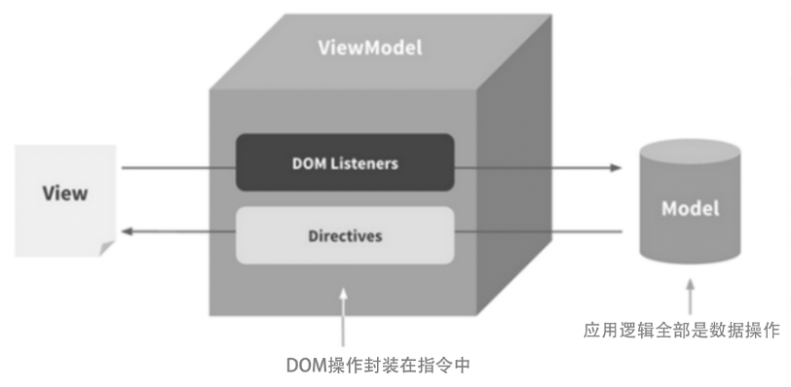
图2.1 Vue.js所采用的MVVM架构

组件化: 组件系统是Vue.js中一个抽象概念，通过组件化使得编程人员能够利用轻量、可复用的组件来构建一个功能完整的大型应用，图2.2是Vue.js组件化系统思想的描述。
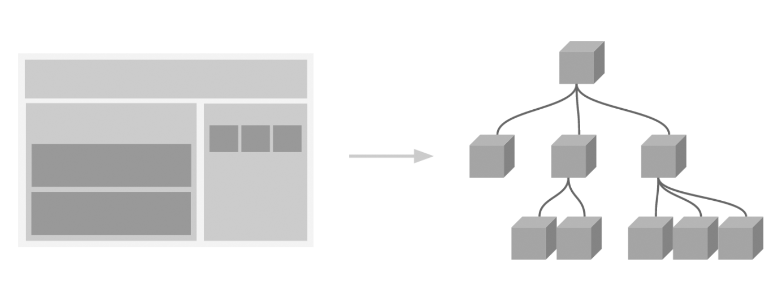
图2.2 Vue.js组件化系统

本质上Vue.js中的组件都是一个具备预设定义内容的Vue实例，下面是在Vue.js中注册一个组件的简单例子：
//定义一个组件名是”comp-example”的Vue.js组件
Vue.component('comp-example', {
template: '<p>Hello, NJU!</p>'
})
图2.3 Vue.js组件实例

在定义完一个Vue.js组件以后，就可以在新构建的模板中使用这个组件来简化模板的构建过程：
<div>
<comp-example></comp-example>
<!-- 在这个模板中使用刚刚定义好的组件 -->
</div>
图2.4 Vue.js模板实例

这样当Vue执行时，模板会被渲染成如下内容被浏览器解析：
<div>
<p>Hello, NJU!</p>
</div>
图2.5 渲染后的DOM结构
组件化系统不仅仅是上文例子中这么简单，还可以预先设定更多选项，包括：初始状态的数据、外部传递的参数、私有方法、生命周期钩子函数。这一系列都为编程人员的开发提供了无穷的可能性。
Vue-resource: 这是项目中使用到的一个Vue.js的插件，作用是用来与后端进行数据交互，功能上类似于jQuery中的$.ajax，优点是比起jQuery更加轻量，服务器端通过开启gzip压缩可以控制在4.5kb大小，远小于jQuery；支持主流浏览器；具备拦截器功能；支持ES6新特性中的promise^{[12]}。

2.1.3与Web Components的对比
Web components提供了一套标准的组件定义方式，可以理解为这是一套底层的规范，并没有实现Vue具有的诸如数据绑定、动画等高级功能，且需要浏览器支持web components的规范才能正常使用，否则需要加载较大的组件。相反，Vue.js对浏览器没有依赖性，更具备广泛适应性。

2.2 flexible.js
flexible.js是阿里巴巴手机淘宝团队开源的弹性布局方案的一种实现方式，能够简化移动端web开发在适配上的工作。实现机制是通过利用javascript来根据不同设备的屏幕大小，动态地改写页面的meta标签的viewpoint属性，在同一个页面中利用rem和px结合的方式分别对布局和字体进行样式控制，来达到在不同尺寸的屏幕下保持相对一致的用户体验的效果。使用时，在页面内最先引入flexible.js，随后他会将<html>元素增加两个属性:data-dpr和font-size，不同分辨率的设备会不同。如本次项目中使用iPhone6作为设计稿参考，data-dpr值为2，font-size为75px，此值是根据iPhone6的分辨率1334x750中的宽750px除以10所得到的。页面中除去字体外，其他元素的样式均用rem值来描述，每个样式涉及到尺寸的rem值算法为：设计稿px单位尺寸/font-size值(如iPhone6下为75)。
通过以上的方式，任意设计稿尺寸和任意屏幕都可以使用淘宝的这一套方案，实现了跨平台、多种设备接近相似的web体验效果^{[13]}。

2.3 Node.js

2.3.1 Node.js 技术概述
Node.js是一个开源、跨平台的JavaScript运行环境，其利用google的V8引擎，使用非阻塞模型、利用事件驱动实现异步开发等技术来提升运行速度。Node.js的出现使得JavaScript能够进行服务器端的编程，使得前端开发人员也能加入服务器开发的过程中，用JavaScript实现全栈开发^{[6]}。

2.3.2 Node.js 的优点
Node.js的优点在于高并发高吞吐量的连接处理，能够建设高性能、丰富拓展性的互联网应用。
并发性、非阻塞性：Node.js支持事件驱动、异步执行的特性，请求到达服务器以后，会进入一个事件安队列中，随后Node服务器接受下一个请求，每当一个请求的I/O事件处理完之后，Node.js会发起相应的回调函数(Callback)，这样的事件队列工作机制有效保证了Node.js能够从容应对高并发的场景，而且不会生成多余的线程，减轻服务器的内存压力。
NPM包管理系统：npm全称node package manager，当我们需要利用别人已写好的javascript代码块时，不需要通过额外的下载，解压，移动，加入项目的步骤，通过npm的install命令即可安装好官网中已有的javascript模块，并且当我们使用的某个模块A依赖另一个模块B时，npm也会自动的解决依赖问题。最终npm会在项目的config文件中记录所有用到的模块，当打包项目后在其他环境中部署时，只需要运行一次npm的install命令即可安装完一个项目所有用到的javascript模块，大大减少了开发过程中不必要的时间^{[11]}。

2.3.3 与传统服务器语言的比较
传统的服务器端语言技术是在每建立一个连接，即得到一次请求时，就会随时新建立一个线程，随着时间的推移，当连接数量增加时，服务器端的线程数也会增加，而每一个线程都会在服务器中占用一部分系统的内存，最终会使得服务器的内存开销渐渐变大，影响服务器的性能，如图2.6所示。相反在Node.js的设计考究中，Node.js只运行在一个单一线程里，通过非阻塞性的、以事件驱动的输入/输出调用，来在这一个线程中处理所有的请求，利用libuv平台抽象层能够使得Node.js处理上万个并发链接^{[7]}，如图2.7所示。
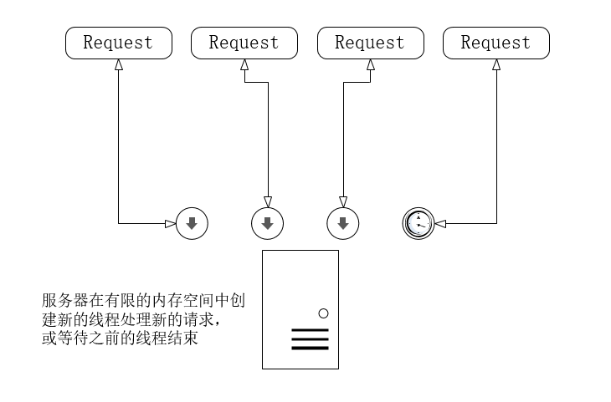
图2.6 传统服务器请求处理模型
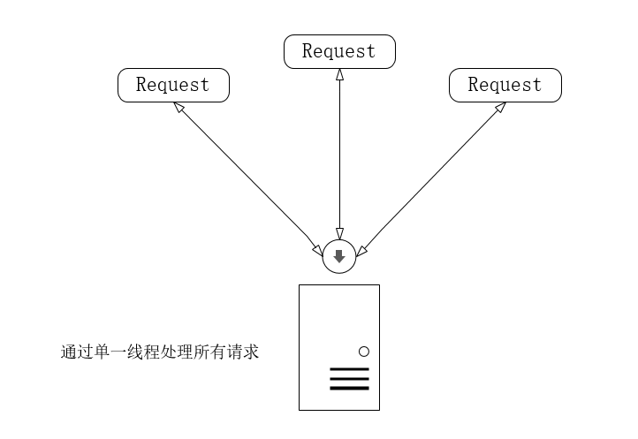
图2.7 Node.js请求处理模型

2.4 Express

2.4.1 Express技术概述
Express是一个Node.js平台上的web应用程序开发框架，能够快速地构建Web应用和移动端应用，是Node.js社区知名度最高的服务器框架。

2.4.2 Express的优点
易用性：Express对Node.js的不少底层API进行了二次的封装，使得开发者只需要关注对业务接口的思考，更容易上手，避免了新手面对Node.js一些繁琐技术细节时的低效率，同时也保证了对Node.js高性能利用的保留。
高性能：Express所进行的工作只有封装了Web服务相关的API，如请求接口等，适度的改进并没有影响Node.js所具备的高性能特点。
接口丰富：Express基于中间件开发，其接口容易拆分、组合，便于程序开发人员自行设计和创建丰富的自定义中间件，同时能够保证其稳定性与高性能，如图2.8所示，展示了一个最为简单的中间件^{[14]}。
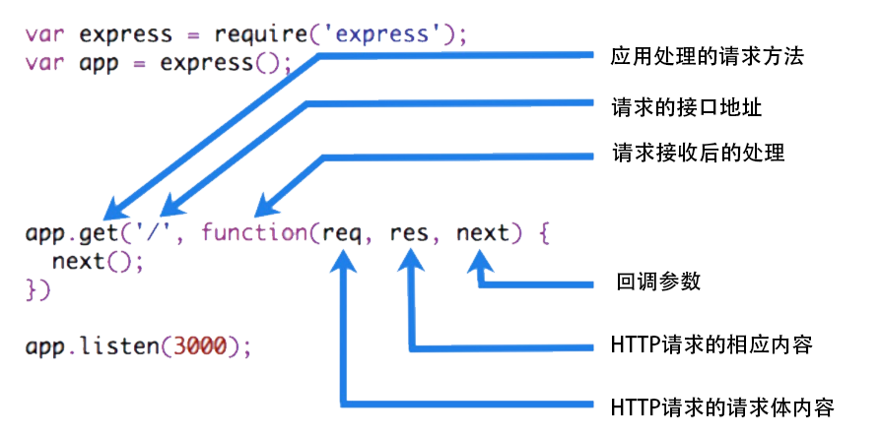
图2.8 开发人员自定义的一个简单中间件

2.5 Restlet Client

2.5.1 Restlet Client 概述
由于目前restful服务的流行，本项目中服务器端也使用了这一方式来构建轻量级应用，因此在开发过程中需要对接口进行周全的测试，Restlet Client 就是一个可以测试restful服务的工具，并且它集成在了Google Chrome浏览器中，以插件的形式存在，非常贴近如今轻量的理念^{[10]}。

2.5.2 Restlet Client的优点
适用面广：通过Restlet Client ，开发者可以模拟HTTP请求，并且支持自定义的请求头，请求体，支持测试各种复杂场景，并且能提供断言来验证服务器的相应体^{[9]}。
自动化请求：开发者可以将多个API请求组合到一次测试过程中，变量能够从上一个相应传递作为下一个请求的参数，能够模拟真实使用环境下对API接口的调用状况。
适配Jenkins：通过Restlet Client的Maven插件，能够将这个工具集成在持续集成和持续交付的解决方案中，如Jenkins。能够确保测试的完整覆盖，对软件测试过程来说极为方便，保证了项目的过程质量。

2.6 本章小结
本章节主要提及了此次智能家居Web应用项目所用到的技术栈，包括前端、服务器端、测试阶段三大部分，并且详细分析了每项在当今同类技术中的优点，通过与同类技术的对比探讨得出在构建这次毕业设计项目中使用目前这一套技术栈的理由。

第三章 智能家居Web应用的需求分析与概要设计

3.1 项目整体概述
此次智能家居Web应用项目包括用户端、服务器端与数据提供端三大部分。数据提供端方面，由若干个传感器集群组成每个房间的智能家居设备，每个传感器集群都连接到对应的Arduino平台上作为一个区域的汇总，Arduino平台最终连接到一个作为整个家庭的网关的树莓派上，连接方式包含wi-fi，蓝牙和有线，至此，物理层面的数据采集部分已经完整。本人所进行的开发是Web应用的前后端，对于数据提供端不做涉及，通过与两组同学合作，分别由他们通过两种不同的方式提供数据至服务器端，一种是通过树莓派定期获取每个房间节点的数据，汇总后将数据包发送至本人所负责的一台阿里云上的数据存储服务器，Web应用服务器通过解析数据包拿到数据；另一组同学使用的提供方式是将树莓派上的数据对应的保存在第三方或私有的数据存储平台，这类平台提供API接口供智能家居Web应用服务器直接调用。
对于本人所负责的内容，数据端是一个黑盒的状态，不考虑数据的采集过程，所有关注点在于如何在服务器端解析、处理第一种方式的数据包，和如何编写接口，调用、转发相应的请求，通过这两种方式拿到数据后，再配合前端进行一个数据可视化的展示。
因此，本项目具备一定的通用性，当新的数据提供方需要接入时，只需要在服务器端对其数据进行相应的解析，即增加对应的读取规则即可兼容至已有项目直接使用，拥有良好的可推广性。
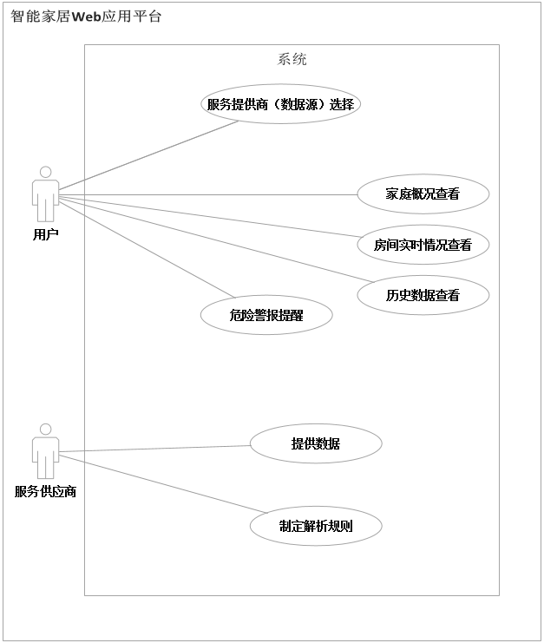
图3.1 项目整体用例图

3.2 智能家居Web应用的需求分析

3.2.1 功能性需求
整个系统的功能性需求可以参考上一部分中用例图的内容，功能性需求包括：服务提供商（数据源）选择，家庭概况查看，房间实时情况查看，历史数据查看，危险警报提醒这几个主要部分，对应的用例如上图3.1所示。以下是这些功能性需求的简述：

服务提供商（数据源）选择：用户如果使用多个服务商提供的智能家居服务，系统会分别为用户在主页列出可供用户自主选择的入口选项。
家庭概况查看：用户选择服务提供商(即数据源)后，系统会罗列出用户已安装在家庭中的所有智能设备集群节点，并根据节点所在房间提供对应的图示。
房间实时情况查看：用户选择某一集群节点后，系统会展示出该房间节点内所有智能家居设备的情况，并提供最近一次更新的时间给用户确认实时性。
历史数据查看：对于房间内提供历史数据的设备，用户可以查看其历史数据，系统会为用户提供详细可观的图表，让用户了解家中某段时间所发生的变化。
危险警报提醒：对于安全监测类设备，当其侦测到的数据超过安全阈值时，系统会立即在应用中弹出提示框向用户发出警报，以及时让用户得知家中的异常，在险情扩大时及时阻止。
以上功能性需求的说明在下文通过列表的形式进行详细的介绍：

表3.1 服务提供商选择需求描述
特性描述 | 当用户需要开始使用本智能家居web应用系统的时候，他会开始对已有数据源进行查看，选择某个需要详看的数据源进行后续步骤
需求优先级 | Top
触发—回应事件 | 触发：用户进入智能家居Web应用主页  系统回应：系统列出目前已有的供应商/数据源列表  触发：用户选择某一个数据源进行查看  系统回应：系统将跳转到该数据源对应的信息页面

表3.2 家庭概况查看需求描述
特性描述 | 当用户选择好数据源后，系统会列出用户家中使用该服务提供方的智能家居整体概况，图形化地告知用户哪些房间安装部署了智能设备。用户可以选择继续查看每个房间的详情。
需求优先级 | Top
触发—回应事件 | 触发：用户选择好数据源  系统回应：系统列出对应的服务提供方的智能家居整体概况  触发：用户选择某一个房间进行查看  系统回应：系统将跳转到该房间对应的信息页面

表3.3 房间实时情况查看需求描述
特性描述 | 当用户选择查看某个具体的房间的信息后，系统会列出该房间中所有智能设备当前的信息，图形化地告知用户有哪些设备，以及每个设备对应的数据内容。用户可以选择继续查看某个设备的历史数据情况。
需求优先级 | Top
触发—回应事件 | 触发：用户选择好所需查看的房间  系统回应：系统列出对应的房间内所有的的智能家居的详细概况  触发：用户选择某一个智能设备进行历史数据查看  系统回应：系统将跳转到该智能设备所对应的历史数据显示页面供用户查询

表3.4 历史数据查看需求描述
特性描述 | 当用户选择查看某个具体的智能设备的历史信息后，系统会列出该智能设备近期的信息，图形化地告知用户家中的历史情况。
需求优先级 | Medium
触发—回应事件 | 触发：用户选择了某一个智能设备查看其过往数据  系统回应：系统将用图表的形式直观地告诉用户该房间中的该设备近期所获得的一些数据。

表3.5 危险警报提醒需求描述
特性描述 | 当系统检测到某个智能设备的某项指标超出设定阈值时，发出警报，在应用中弹出相应的弹窗告知用户需要注意家中的情况，以避家中免潜在的危机。
需求优先级 | Top
触发—回应事件 | 触发：系统检测到某个智能设备的某项指标超出设定阈值  系统回应：应用中弹出警告框，包含异常设备的信息，当前的具体数据等内容。

3.2.2 非功能性需求
在智能家居Web应用系统中，所有非功能性需求包括系统的性能，可维护性，易用性，可靠性，开发约束以及接口相关的需求。
性能需求：
1：应用服务器在访问数据存储服务时，获取数据的时间在1秒内（两个服务都部署在阿里云内网网段中）；
2：应用服务器通过接口调用向数据平台请求数据时，响应时间应小于2秒（考虑到位于阿里云的系统服务器与第三方或自建数据平台服务器不在同一内网中）；
3：web应用向后台调用接口响应时间小于1秒。
可维护性：
1：系统接口发生故障时，能够在1个人天内修复；
2：当新增数据提供方加入系统时，能够在2个人天内完成解析规则的编写以及对数据接口的兼容。
易用性：
1:系统能够根据数据服务器的数据包自动解析出所有的数据源，所有的智能设备集群及信息，简化前端开发过程中的编码量；
2：系统能够提供每次更新数据时的时间，能够帮助用户更直观地感受到该智能家居Web应用的数据实时性；
3：系统能记录每个智能设备的历史信息，可以方便用户得知家中各项情况的变化过程，对于预测某些未来短期内的发展变化能起到帮助。
可靠性：
1：在Web应用前端与服务器通讯时如果网络环境不佳，Web应用前端不能够出现异常；
2：在Web应用前端检测到网络环境故障后，应在前端页面用加载的动画暂时取代信息内容，并在此期间进行尝试重新连接。
约束：
1：Web应用前端开发使用Vue.js框架；
2：应用的后端服务器使用node.js技术，并且搭配npm包管理器进行使用；
3：服务器需要部署在阿里云上，项目需要能够通过公网访问；
4：Web应用前端需要对多种尺寸的移动终端做适配性优化。
数据格式：
1：对于直接将数据包发送至node.js服务器的方案，数据需要以JSON的格式存储；
2：房间概要数据需要包括该房间的类型（即智能设备集群所处的位置）；
3：每个房间内的详细数据更新时需要带上更新时间，格式是mm-dd-hh-mm。

3.3 智能家居Web应用的概要设计

3.3.1 项目逻辑结构
本项目涉及到的主要模块是Web前端部分和Node.js的服务器部分。其中，前端部分分为以下几个模块：入口页面模块、家庭概况模块、房间信息模块、传感器信息模块、警报提醒模块、数据获取模块、数据解析模块；Node.js服务器部分分为跨域解决模块、数据接口模块、请求转发模块和http-server模块。其中房间信息模块和传感器信息模块均使用Vue.js的Vue template方案实现，通过对应的数据获取模块得到数据，系统会对模板进行自动实例化，以得到最终呈现在用户面前的模块；服务器端跨域解决模块(CORS)的作用是配合前端的数据模块以及服务器上的数据接口模块，使得前端的数据请求不存在跨域问题，对于项目部署在公网上能够正常访问起到作用；服务器端的请求转发模块是针对其中一组合作同学的数据源，由于其数据存储在第三方(后期是自建的作用相近)的服务器上，通过请求转发模块，封装了对第三方平台所有的请求接口，使得后期维护和加入新的数据源更加的便利，下页图3.2展示了以上模块之间的关系。

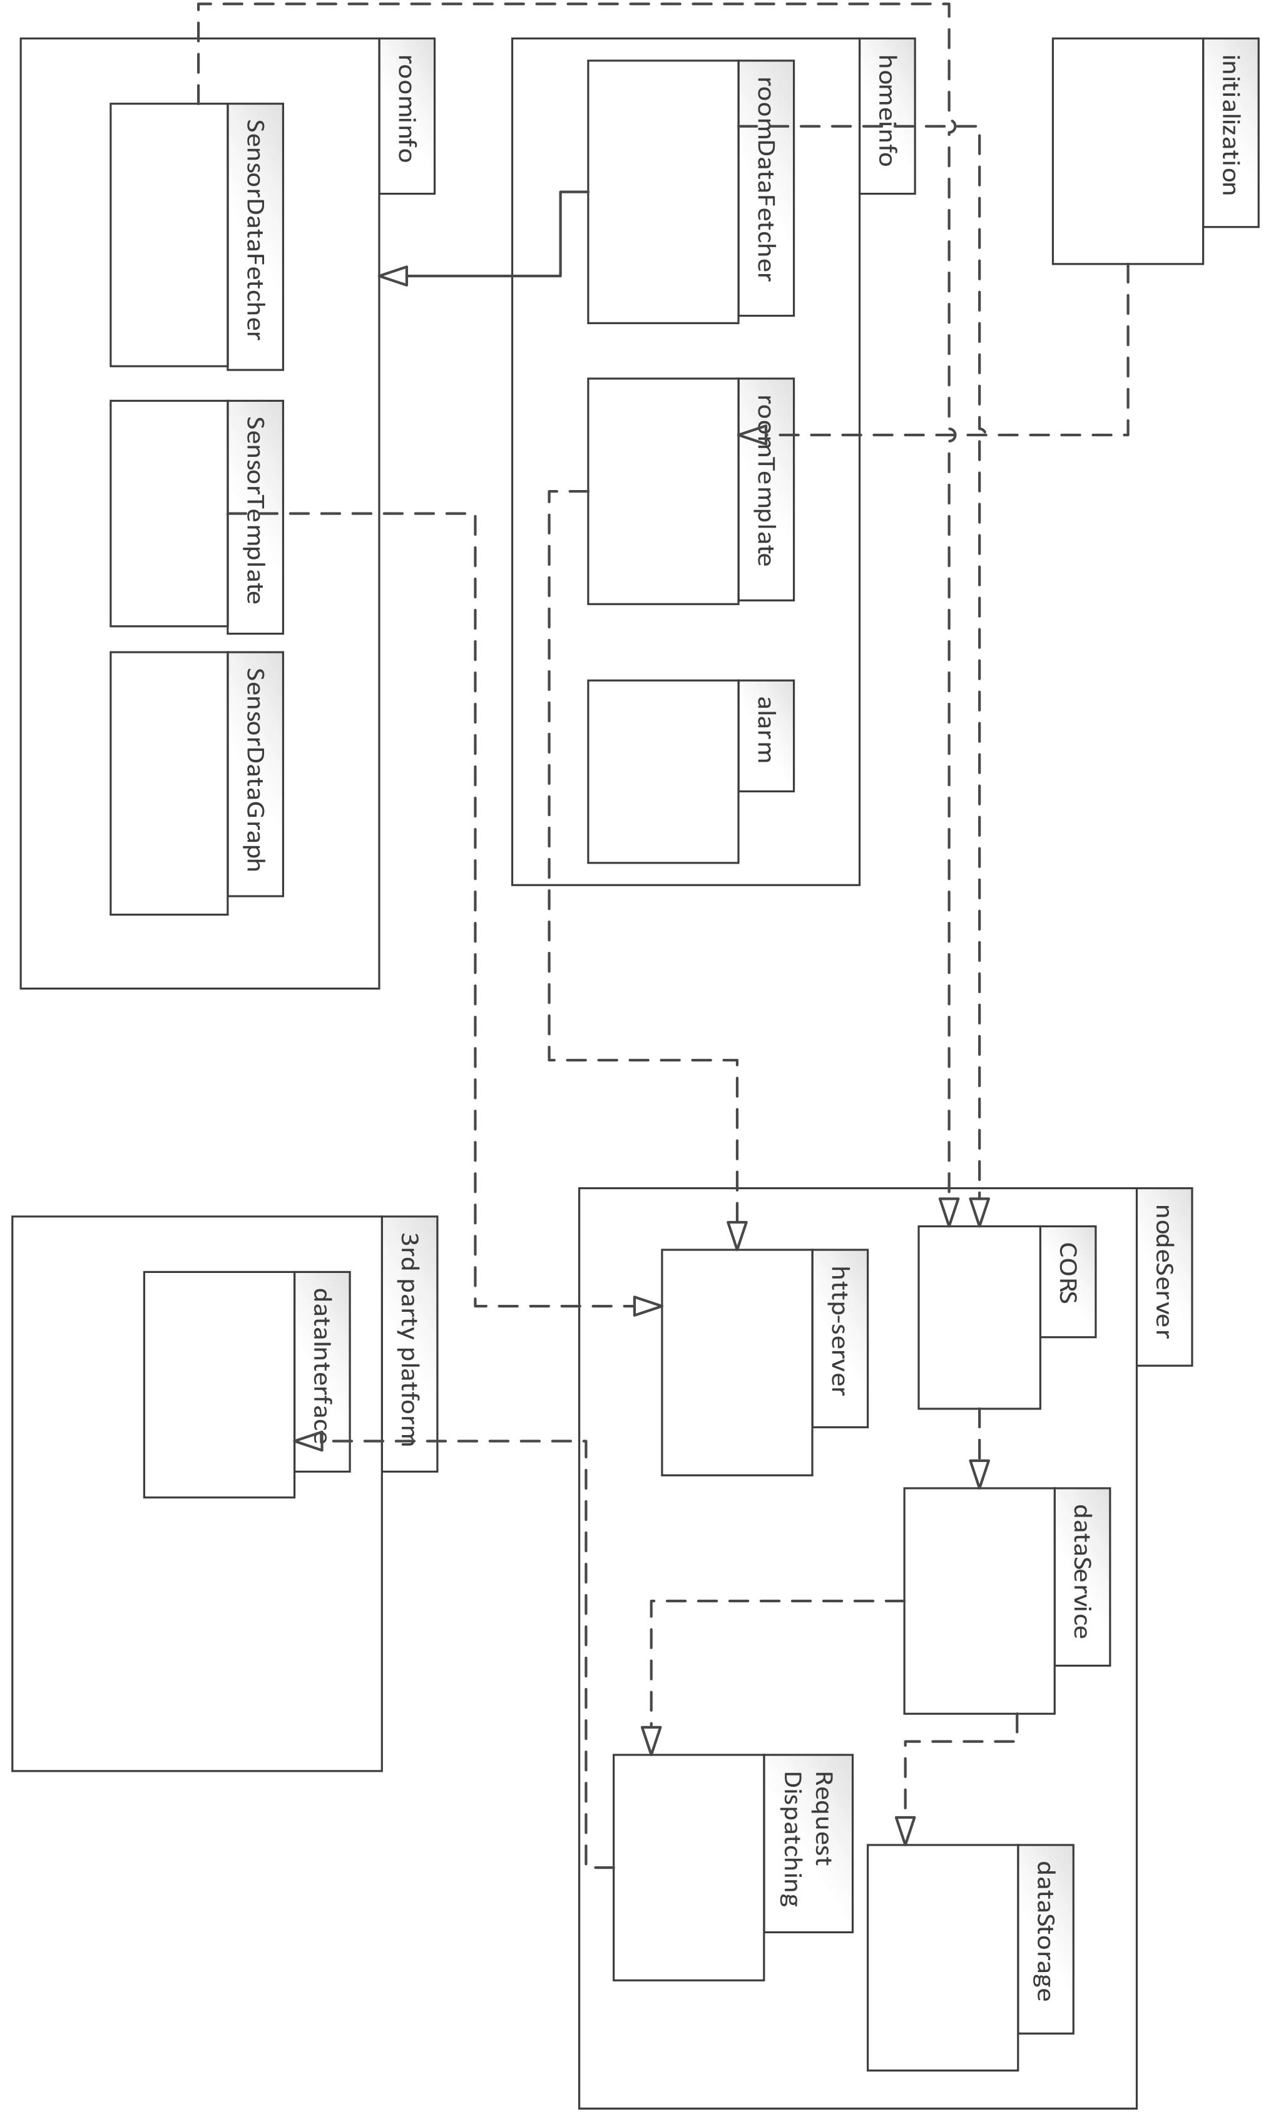
图3.2 智能家居Web应用前后端包图

3.3.2 项目物理结构
智能家居Web应用项目在物理层面上的部署示意图如3.3所示，除去两组数据提供方，其他部分为此次项目开发本人所负责内容：
图3.3 智能家居Web应用物理部署示意图
智能家居Web应用项目在整个开发的过程中，使用了一下技术以实现上述功能需求：
1：使用Vue template模板化开发主要页面，通过Vue-resource这一类似jQuery下的$.ajax的方案进行请求发送来获取数据，通过绑定数据至View层，实现数据获取时同步更新视图，实现MVVM架构；
2：使用Layui框架，实现非功能需求中可靠性部分的内容，当数据请求出现异常时，调用Layui的动画覆盖视图层，以提高用户体验；
3：使用阿里手淘团队开源的flexible方案，对不同屏幕尺寸的前端载体设备均提供了一致性的使用体验；
4：使用npm中提供的cors模块开启服务器对前端页面的跨域支持；
5：使用npm中提供的express模块简化Web服务器接口部分的开发流程，express模块封装了node.js复杂的实现机制，提供了自定义性高的方案；
6：数据存储服务器不提供运行中的线程实例，仅打开流量传入端口，允许树莓派将数据包发送过来，供应用服务器进行直接调用；
7：对于Yeelink平台的数据或自建平台的数据，单独封装对这些第三方数据平台的请求，以实现系统的通用性；
8：项目后端服务器与前端http服务器均部署至阿里云服务器中，在开发过程中就可以通过公网进行公网访问；
9：开发过程中使用restlet Client工具对前期在本地的应用服务器进行接口测试，后期对部署在阿里云上的应用服务器进行远程接口调用测试；
10：项目使用npm包管理工具对服务器端所有使用到的组件进行管理，在将服务器端代码发布到线上时，便于部署。

3.4本章小结
本章节简述了智能家居Web应用的需求分析和概要设计，通过最初的用例分析，从中获取到相对应的功能性需求，并且以 表格的形式在文档中列举出来。然后根据相应的功能性需求对项目的逻辑结构设计进行了图示化的分析，根据相对应的非功能性需求，对项目的逻辑结构进行了一些功能上的补充，通过逻辑结构分析时对模块的划分，确立了整个项目构建过程中的物理结构，考虑到本次项目设计中与两组同学进行数据对接，在设计过程中对数据源的兼容性做了设计，在服务器上部署了相应的接口转发模块，对数据提供方的接口进行二次封装，使得在面对新的数据格式源时，前段部分的项目代码不需要进行额外的兼容性改动，为后续的开发提供了便利性。整个项目技术栈为Vue.js 2.0+Vue-resource+npm+Node.js+Express+Node http-server，全部是基于JavaScript语言的开发技术，在学习成本和开发成本上更贴近单一开发者模式，对于智能家居Web应用这种轻量级项目能够在时间成本和稳定性上取得一个较好的平衡。

第四章 智能家居Web应用系统的详细设计与实现

4.1 Web应用整体架构设计

4.1.1 架构选择
智能家居Web应用的前端使用了MVVM架构的Vue.js框架。传统解决方案中使用的较多的是MVC的架构模式，即Model模型层，View视图层，Controller控制器三层^{[2]}。在使用MVC架构开发Web应用时，Model层所负责的内容是针对数据为主，包括对数据的持久化处理，View层只需要进行页面的现实，以及相应的布局样式，Controller主要负责的内容是对整个项目的业务逻辑处理，反馈给Model层进行相应的变化后，Model层最终改变View层，图4.1为一个典型的MVC模型。
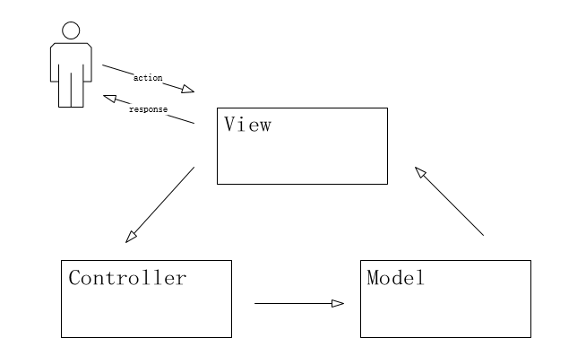
图4.1 MVC模型示意图

而在实际使用MVC模式进行Web开发的过程中，View层并不会去主动辨别Model层是否有更新，换句话说，当模型层数据发生更新时，只有用户主动刷新浏览器页面让browser端重新向server端发出请求，否则不会主动知道发生变动。在此种情况下，View的更新是由Controller来通知的，当Controller层告知View层Model发生了变化，View层才会知道去刷新视图页面。也就是说，图4.1中的Model层和View层直接是互不通信的，反而Vie层和Controller层是双向通信的。基于这种MVC模型的Web应用流程结构如图4.2所示。

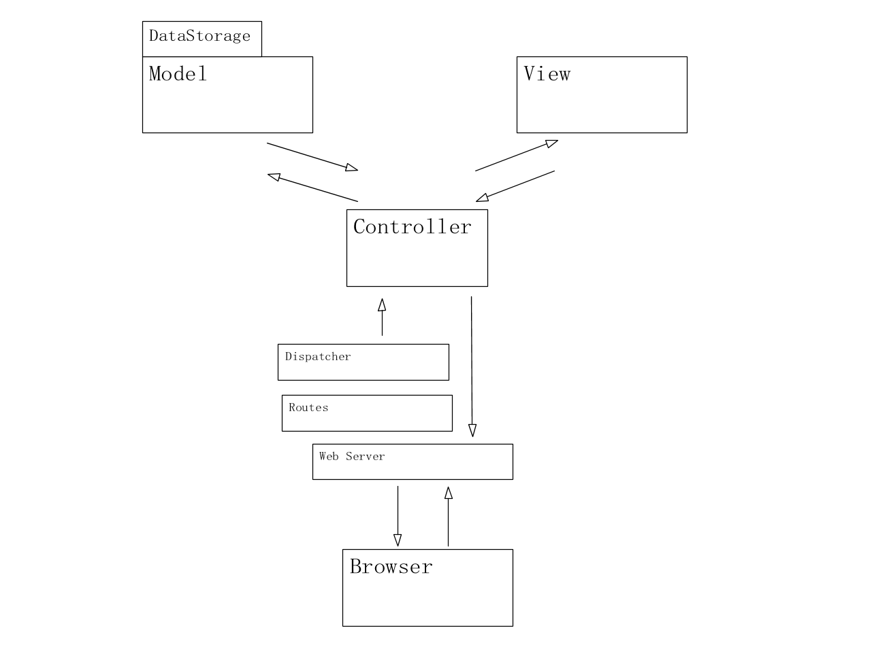
图4.2 Web开发中使用的MVC模型示意图
基于这样的考量，我们可以看出，MVC模型应对传统应用拥有它的优势：分离View层和Model层，使得视图和业务逻辑的耦合度降低，利于分工，可以让不同的开发人员分别负责不同的业务层面，因此能加速整体业务的开发速度。同时分层的模型设计使得代码更为简介规范，对应分层的实现代码互不干扰，当处理bug时也只需要关注出问题的层面，能够提升整个项目的可维护性。
但在Web开发的背景下，MVC模式的弊端也显露出来，当开发人员着重于业务逻辑和数据所在的Model层面时，随着View层不断的复杂化、多样化，新增的页面使得View层的复杂度远远超过Model层设计时的考量度，同时View层中也会实现一部分业务逻辑，而View又是依赖于Model层的，当需要更改View时，原有的业务逻辑是无法重新使用的这样也造成了更改项目的难度较大，因此，使用新的架构在这样的环境下变得格为有意义。
在本项目中我们使用了当今流行的MVVM架构进行开发，MVVM架构中第一个M表示Model，第二个字母V表示View，最后VM表示ViewModel，即Model View ViewModel。它解决了上面我们提及到的问题，所做的最重要的事情便是把页面View层与负责数据逻辑的Model层彻底的分离开来，并且对View和ViewModel进行了一个双向的数据绑定^{[3]}。在这之中，ViewModel层有点类似MVC架构中的Controller层，但它不仅能把View中发生的变化传递给Model层，也能直接控制View层，将数据的变化传递给View层，而ViewModel层本身也封装了业务的逻辑。这样的好处是前端开发人员可以再很快的时间内实现前后端的一个即时的双向互动。MVVM架构的示意图如下图4.3所示：
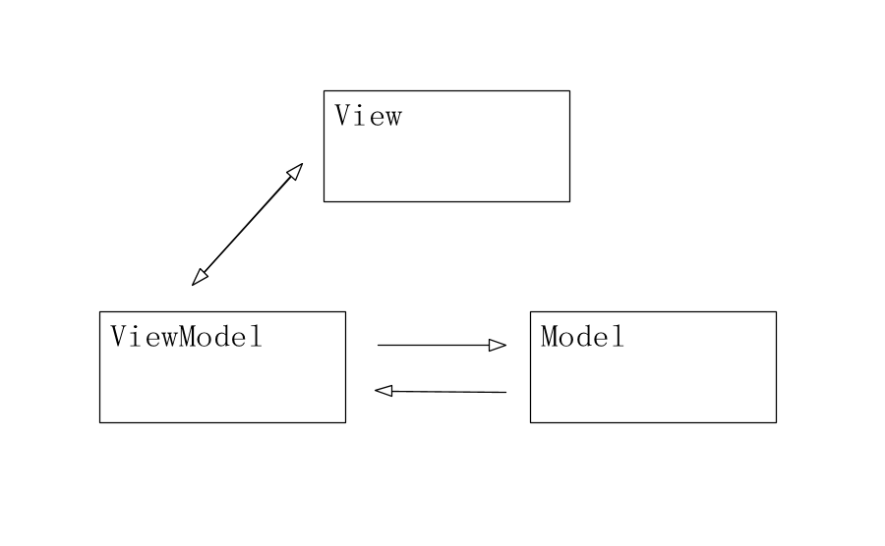
图4.3 MVVM模型示意图

“观察者设计模式”能够很好的阐述这个架构各层之间的关系，View层可以被视作为观察者，而Model层可以被视作为被观察者，ViewModel层在两者之中，实现了观察者注册被观察目标、以及被观察者发生变化调度观察者的一系列过程，图4.4简明表达了观察者模式的示意。
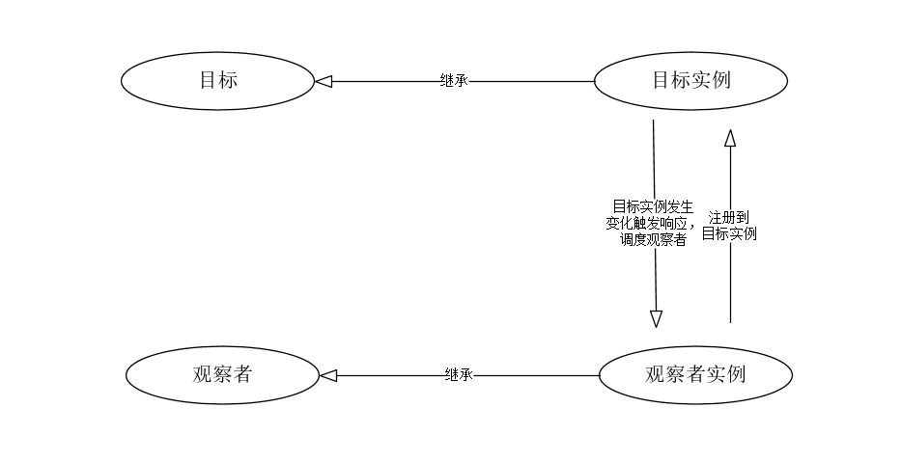
图4.4 观察者设计模式示意图

除了这种方式，实现MVVM双向绑定的效果还可以通过脏值检查、数据劫持的方式实现。本项目中使用的Vue.js框架就是一个利用数据劫持结合上述介绍的观察者模式实现数据绑定的。在针对Vue.js源码分析的文章中，可以了解到Vue.js的作者尤老师是使得用Object所具有的一个defineProperty()方法来获取各个属性的setter，以及getter。每当数据发生变动时，发布消息给注册过的观察者，触发相应的回调函数。

4.1.2 业务流程
在确定本项目使用的架构为MVVM后，根据架构的特点，以用户查看某个房间内智能设备状况的用例为实例，图4.5描绘了智能家居Web应用的一次操作的顺序图：
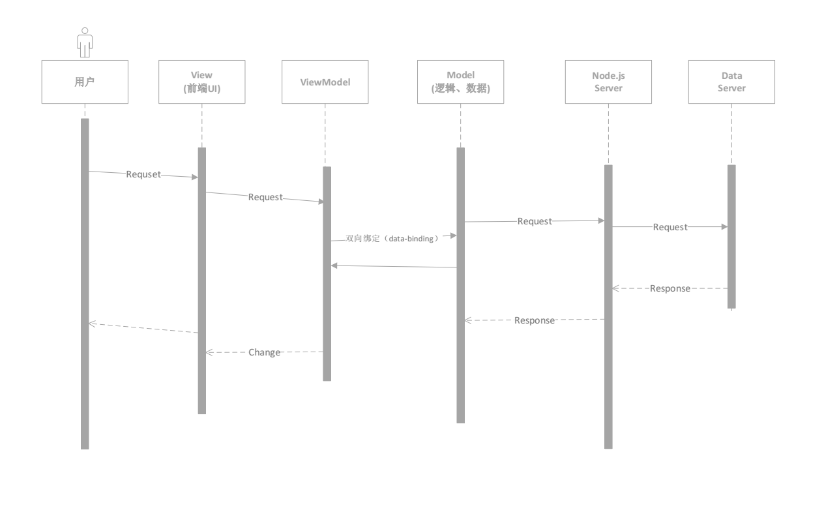
图4.5 用户查看房间智能设备信息的顺序图
上图的流程体现了整个系统内部工作的过程：
1：用户从家庭概况页面选择某一个具体的房间进行查看，即进入房间信息页面的UI；
2：该房间信息页面(即View层)开始向与之绑定的ViewModel层发出请求，在本实例中请求携带的内容包括用户的信息以及房间的信息；
3：VM层接收后，将请求内的参数转发给位于远程服务器的Model层:；
4：Model层根据请求体内的参数拿去相应的数据，在本实例中，根据不同的数据源方案，Model会执行不同的逻辑获取数据，如从数据服务器拿取JSON格式的数据包并解析，或转发请求至第三方数据平台，回调函数内返回数据。
5：Model层获取到数据后返回给发送请求来的ViewModel；
6：ViewModel根据制定好的业务逻辑和展示逻辑，将数据反馈给UI(View)层。
在这个流程中，我们可以初步体会到MVVM模式的好处，View层与Model层是隔离开的，前端开发过程中只需要考量View的设计与相对应的ViewModel设计，ViewModel设计时预留好数据接口即可^{[5]}。在本次开发的过程中本人是先完成了Model层的开发，即搭建完服务器端的实现才开始着手开发前端页面，从另一个层面体现了这一种模式下View与Model的高度解耦性^{[4]}。

4.2 家庭整体概况的详细设计与实现
这里依旧以上一章节提到的用例为样本进行阐述。围绕用户从查看家庭整体概况，到选择某个具体的房间，查看房间内智能设备信息这一动作，来介绍本人在项目的前端代码中是如何利用MVVM实现的。

4.2.1家庭整体概况View层实现：
首先创建这个页面，其核心部分是列出家里所有的智能设备集群节点，回顾之前第三章节介绍的本项目，每个传感器集群包含若干个智能设备，它们都连接到对应的Arduino平台上作为一个区域的汇总，因此用户最初访问的页面应该是显示这几个汇总的Arduino信息，一般来说一个房间内的设备连接在一个Arduino上，因此这里一个Arduino节点就对应着一个房间。用户访问的页面如下图4.6所示：
<div id="data-body">
<device-index v-bind:items="items"></device-index>
</div>
图4.6 家庭整体概况页面代码

此处本人利用了Vue.js的模板功能，<device-index>标签是一个自定义的模板，从架构的角度来看，这个模板就是所指的View层。模板代码如下：
Vue.component('device-index',{
name: 'device-index',
props: ['items'],
template:
'<ul class="ui-grid-trisect">'+
'<li v-for="item in items">'+
'<a v-bind:href="\'roomPageB.html?room_id=\'+item[1]">'+
'<div class="ui-border">'+
'<div class="ui-grid-trisect-img">'+
'<span v-if="item[0].tags == \'bedroom\'" style="background-image:url(\'../img/yeebedroom.png\')"></span>'+
'<span v-else-if="item[0].tags == \'living\'" style="background-image:url(\'../img/yeeliving.png\')"></span>'+
'<span v-else-if="item[0].tags == \'garden\'" style="background-image:url(\'../img/yeegarden.png\')"></span>'+
'<span v-else style="background-image:url(\'../img/yeedefault.png\')"></span>'+
'</div>'+
'<div style=" float:left; display:inline">'+
'<h4 class="ui-nowrap-multi">{{item[0].title}}</h4>'+
'<h5 class="ui-nowrap">{{item[0].about}}</h5>'+
'</div>'+
'<div style=" float:right; display:inline;margin-top:10px">'+
'<div class="ui-label-list">'+
'<label class="ui-label-s">{{item[0].local}}</label>'+
'</div>'+
'</div>'+
'</div>'+
'</a>'+
'</li>'+
'</ul>'
}) View
图4.7 <device-index>模板代码

其中，模板中的props定义的属性对应页面内引用该模板处时通过v-bind命令绑定的数据，该数据是由ViewModel层暴露出来的。‘v-bind:items="items"’这一操作的效果便是将View层与ViewModel层绑定了起来。

4.2.2家庭整体概况ViewModel层实现：
有了家庭整体概况模块的View层，还需要ViewModel层以及对应的Model层来提供数据支持使其能够有内容所展现。因此页面内需要引入以下js文件。

var viewmodel = new Vue({

el: '#data-typeb-body',

data: {
devices_url: config.globalData.YeeHost+'/devices',
device_url: config.globalData.YeeHost+'/device',
devices: '',
items: [] Model
},

mounted: function() {
this.getDevices();
},

methods: {

getDevices: function() {
this.$http.get(this.devices_url, {
emulateJSON: true
}).then(function(response) {
var devices_info = JSON.parse(response.data.chunk);
this.devices = devices_info;
for(device in devices_info){
this.getDevice(devices_info[device].id);
}
})
},

getDevice: function(device_id) {
this.$http.post(this.device_url,{
‘user_info’:user_info,
‘device_id’:device_id
}, {
emulateJSON: true
}).then(function(response) {
var device_data = JSON.parse(response.data.chunk);
device_data.push(device_id);
this.items.push(device_data);
})
}

}
}) ViewModel
图4.8 家庭整体概况模块ViewModel层代码和Model层代码

如图4.8，声明一个Vue的实例，在论文中此处直接命名为viewmodel使得其更为直观，这个实例在项目的这一功能模块中起到的作用便是MVVM架构中的ViewModel层，通过第二行的“el: '#data-typeb-body',”，实现了将ViewModel层与View层绑定的作用。代码中还包含了一处图中用方框标注的代码段，其作用便是起到了Model层的作用。实际上Model层是位于服务器端的数据服务器，这里ViewModel层通过getDevices方法，利用vue-resource封装的HTTP请求，向定义在data字段中的url发出请求。
便于开发过程中的调试，请求的具体域名或ip通过一个单独的config.js文件封装起来，只需更改config文件中的地址，整个项目的接口调用就可以在本地服务器和远程服务器上切换，如图4.9所示。
var config = {
globalData: {
YeeHost: 'http://120.24.62.70:8887',
//YeeHost: 'http://localhost:8887',
AliHost: 'http://120.24.62.70:8889'
//AliHost: 'http://localhost:8889'
}
}
图4.9 config文件定义好全局变量

在ViewModel执行期间，整个家庭中的所有devices信息都被获取到，随后ViewModel调用getDevice方法，如图4.8所示，该方法实现的功能是遍历devices，获取每一个device单独的信息。最终以数组的形式在viewmodel中被填入data字段中的items变量，即将Model层的数据带进items变量中。通过一开始v-bind的绑定，此时View层已经获得了数据，回到View层的代码块，可以看到View层在获取到数据后，做了以下操作：

<li v-for="item in items">
<a v-bind:href="\'roomPageB.html?room_id=\'+item[1]">
图4.10 Vue模板进行的操作

因为items此时是由ViewModel层传递来的一个数组变量，第一句“v-for”命令实际上是做了一个循环遍历的操作，每当items数组中有一个元素，该模板就会被顺序执行一次。这里再次体现了Vue.js的优势。“v-bind”命令是对模板中的<a>标签赋予了一个href属性，我们知道href属性使得a标签具有了链接向其他页面的能力，此处的含义则是让用户能够通过点击，进入这个device对应所在的房间详情页面。

4.2.3家庭整体概况查看页面接口
通过前两个小章节可以知道家庭整体概况页面ViewModel层向服务器请求的接口包含两个，一个请求到家庭概况，包含所有的房间信息，另一个根据第一条请求的结果，依次请求每个房间的具体信息。对两个接口依次使用Restlet Client进行测试。
表4.1 /devices接口
接口名称 | config.globalData.YeeHost+'/devices'
接口描述 | 获取家庭内所有房间信息
请求方式 | GET
返回值 | JSON格式封装的所有房间概要信息，包含每个房间平台的id、简介

表4.1说明了该模块使用到的第一个接口的相关信息，通过使用Restlet Client在Google Chrome中的插件对该接口进行测试。位于阿里云上的服务器已开启，本次测试直接使用线上接口进行测试。获取到的返回信息如图4.11所示：
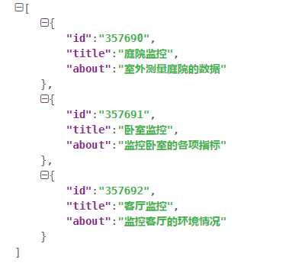
图4.11 /devices接口返回值

表4.2 /device接口
接口名称 | config.globalData.YeeHost+'/device'
接口描述 | 获取某个具体房间的信息
请求方式 | POST
请求体携带参数 | device_id
返回值 | JSON格式封装的房间详细信息，

表4.2说明了该模块使用的第二个接口的信息，同样使用Restlet Client进行测试。该接口是一个POST请求，需要携带参数，参数的含义是房间id，即该集群的Arduino id，为了便于理解我们认定为一个Arduino代指的就是一个房间（或庭院这种非房间类型的家庭空间区域）。根据图4.11中的测试结果，取device_id的值为“357691”进行这边的一个接口测试样本。获取到的返回值如下图4.12所示：
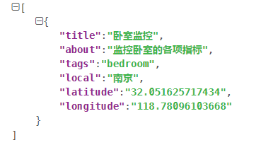
图4.12 /device接口返回值

根据上述接口获取到的数据（参考图4.11和图4.12），View层渲染出来的结果如图4.13所示：
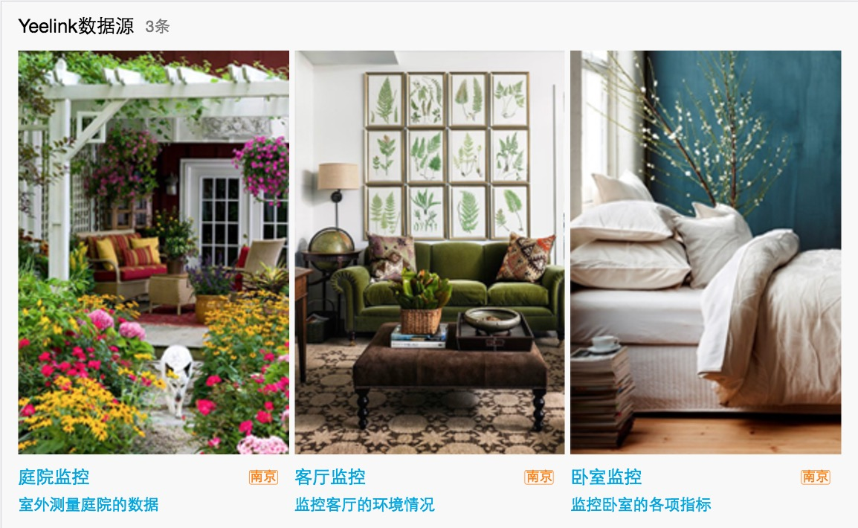
图4.13 View层的渲染效果

4.3 房间情况查看页面的详细设计与实现

4.3.1房间情况查看页面View层实现：
我们依旧先从View层的实现着手，房间详情页面内应该包含的是一个Arduino平台上所连接的若干智能设备，这些设备有的是温湿度传感器，有的或许是台灯，有的或许是烟雾报警器，等等。因此这个页面所有的内容便是展示房间内所有设备的详细情况。用户从家庭整体概况页面选择一个房间查看后就跳转到以下页面：

<div id="data-body">
< sensor-index v-bind:items="items"></ sensor-index>
</div>
图4.14 房间详细情况页面代码

这里通过引入< sensor-index>标签，将自定义的sensor-index模板插入到页面中，并且将ViewModel层传来的items数组绑定到模板中的同名属性items。sensor-index模板是对一个传感器的信息展示进行了封装，其代码如下图4.15所示：

Vue.component('sensor-index',{
name: 'sensor-index',
props: ['items'],
template:
'<ul class="ui-list ui-list-one ui-list-link ui-border-tb">'+
'<li v-for="item in items" class="ui-border-t">'+
'<div class="ui-list-thumb">'+
'<span v-bind:style="\'background-image:url(../img/\'+item[0].tags+\'.png)\'">'+
'</span>'+
'</div>'+
'<div class="ui-list-info">'+
'<h4 class="ui-nowrap" style="font-size:0.267rem">{{item[0].title}}</h4>'+
'<h4 class="ui-nowrap" style="font-size:0.213rem">{{item[0].about}}</h4>'+
'<div class="ui-txt-info">{{item[2]}} {{item[0].unit_symbol}} </div>'+
'</div>'+
'</li>'+
'</ul>'
})
图4.15 传感器信息模板<sensor-index>局部代码

4.3.2房间情况查看页面ViewModel层实现：
可以看到在这部分View层的代码中，我们暴露了一个属性items，让View层与ViewModel层对接，所绑定的数据变量名也是同名的items变量，该变量在ViewModel层中有所定义，房间详细情况页面的ViewModel层实现如下：
var room_id = GetQueryValue('room_id');
var viewmodel = new Vue({

el: '#data-typeb-body',

data: {
device_url: config.globalData.YeeHost+'/device/',
sensors: '',
items: []
//device_id: '357651'
},

mounted: function() {
this.getSensors();

},

methods: {

getSensors: function() {
console.log('hello world');
var req_url = this.device_url+room_id+'/sensors';
console.log(req_url);
this.$http.get(req_url, {
emulateJSON: true
}).then(function(response) {
console.log('this is all devices:')
var sensors_info = JSON.parse(response.data.chunk);
console.log(sensors_info);
// this.sensors = sensors_info;

for(sensor in sensors_info){
console.log(sensors_info[sensor].id);
this.getSensor(sensors_info[sensor].id);
}
console.log('finally we get the items list:');
console.log(this.items);

})
},

getSensor: function(sensor_id) {
this.$http.get(this.device_url+room_id+'/sensor/'+sensor_id, {
emulateJSON: true
}).then(function(response) {
console.log('this is the one sensor:'+sensor_id)
var sensor_data = JSON.parse(response.data.chunk);
// var value2 = '2';
this.$http.get(this.device_url+room_id+'/sensor/'+sensor_id+'/datapoints', {
emulateJSON: true
}).then(function(res) {
value = JSON.parse(res.data.chunk).value;
sensor_data.push(sensor_id);
sensor_data.push(value);
console.log('sensor data is:');
console.log(sensor_data);
this.items.push(sensor_data);
console.log(this.items);
})
})
}

}
})
图4.15 房间详细情况模块Model层代码

可以看到此段JavaScript代码在执行ViewModel层功能之前进行了一项操作，调用了GetQueryValue()方法获取了一个名为room_id的参数，可以理解为从家庭整体概况模块进入到本模块的过程中，前端页面是在浏览器url中带着一个参数进来的，根据用户在之前页面中选择具体的房间而确定对应的 room_id。GetQueryValue()方法被封装在项目中的通用方法库utils.js文件中，这个方法的作用是获取当前浏览器url中指定字段所对应的值，传入参数为所要获取的字段名即可。GetQueryValue ()方法的实现代码如下图4.16所示：

//获取当前页面中浏览器url里的指定参数值
//传入参数为所需要获取的字段名
function GetQueryValue(name) {
var rule = new RegExp("(^|&)" + name + "=([^&]*)(&|$)");
var result_value = window.location.search.substr(1).match(rule);
if !(result_value == null)
return unescape(result_value [2]);
return null;
}
图4.16 GetQueryValue()方法的实现

在使用GetQueryValue()方法获取到当前页面对应的room_id后，Model层的js模块开始被运行，在Model层封装的两个方法中，最先调用的是getSensors方法，该方法的作用是获取某个房间内目前所有的设备id。其访问的服务器接口是“/device/room_id/sensors”，这里由于只需要携带room_id一个参数，因此在设计服务器时没有做POST接口，而是通过把参数携带在请求url中直接做GET请求。当这个方法执行完毕后，请求的结果通过JSON.parse方法转为严格的标准JSON格式存入变量sensors_info中，此时ViewModel层已经知道该房间内每台智能设备的设备id。
通过循环遍历sensors_info变量，循环体中调用getSensor()方法，该方法中会根据sensors_info数组中包含的传感器id信息，去访问服务器的另一个接口“/device/room_id/sensor”，其功能是根据传感器id获取到该传感器的具体信息，即某一个具体的智能家居设备的信息，当ViewModel层获取到到该房间内所有智能设备当前的具体情况后，将值通过与View层的绑定传递给页面视图，最终在用户端的界面内能够罗列出当前房间内所有智能家居设备目前的状态，完成前端页面的渲染。

4.2.3房间情况查看页面接口
在家庭整体概况模块中，ViewModel层的逻辑代码向服务器调用了两种接口，作用分别是第一次请求具体房间内的所有智能设备的设备id，另一次是根据第一轮请求的结果，逐个请求每一个智能设备的具体信息，使用Restlet Client工具对这两个接口进行用例测试。
表4.3 /device/:room_id/sensors接口
接口名称 | config.globalData.YeeHost+'/device/:room_id/sensors'
接口描述 | 根据room_id获取对应某个房间内的所有智能家居设备id
请求方式 | GET
返回值 | JSON格式封装的指定房间内所有智能设备的概要信息，包含每个智能设备的id、简介

上表4.3中介绍了家庭整体概况查看模块中使用到的第一个接口的相关信息，通过接口测试工具进行接口测试，对应的目标服务器依旧是部署在阿里云上的线上接口服务器，通过线上访问该接口，以图4.11中的其中一个room_id值‘357690’例，调用该接口后能够返回该房间内所有传感器的信息，可知该room_id对应的是家庭空间属于庭院，空间内安装有两个智能家居设备，分别为光照测量设备和水位测量设备，接口调用的返回值如图4.17：
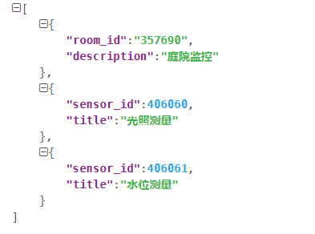
图4.17 /device/:room_id/sensors接口返回值

表4.4/device/:room_id/sensor/:sensor_id/datapoints
接口名称 | config.globalData.YeeHost+'/device/:room_id/sensor/:sensor_id/datapoints'
接口描述 | 根据room_id和sensor_id获取对应某个房间内的某一个具体的智能家居设备的数值
请求方式 | GET
返回值 | JSON格式封装的指定房间内制定的某个智能设备的数据

表4.4是房间情况查看页面的ViewModel层调用的第二个方法getSensor()里使用到的接口，从图4.17可知在家庭的庭院空间内有两个智能设备，即传感器，这里以其中一个传感器的id为例带入表4.4所描述的接口进行测试，其返回结果如图4.16所示：

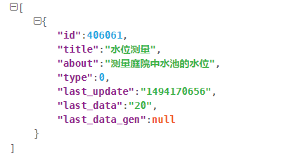
图4.18 /device/:room_id/sensor/:sensor_id/datapoints接口返回值

通过上述两种接口的配合使用(获取所有设备列表，遍历每个设备详情)，房间情况查看页面的ViewModel层已经将View层所需数据从Model层中全部获取到，此时View层会被相应的渲染为图4.19所示的效果：
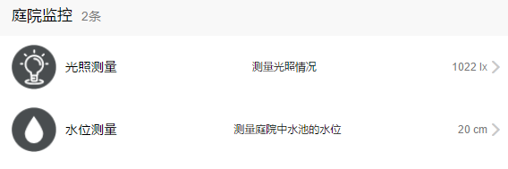
图4.19 房间情况查看页面效果图

4.3服务器端的详细设计与实现

4.3.1 服务器端的模块使用
智能家居Web应用的服务器是部署在阿里云上的Node.js实例，主要职责是负责接收前端模块传递来的请求，验证后对其进行相应的解析，从对应的数据源中拿取数据返回给前端模块或者将前端模块的请求进行二次封装，转发给第三方平台，得到数据后将值传递回前端。
这里以向第三方或自建数据平台进行数据请求的方式为例，介绍node.js服务器是如何实现的。首先确定服务器端需要用到的模块，分别如下：
表4.5 Node.js服务器端所需用的模块
模块名 | 模块描述
Express | 一个基于Node.js平台的Web应用开发框架，能够以简洁的方式创建自定义接口
Cors | 使node.js服务器实现跨域功能的模块
http | 提供http服务
Querystring | 解析url参数
在初始化服务器端代码时，通过Node.js的包管理器npm在服务器项目目录下安装项目需要用到的模块，以安装Express模块为例，在终端中定位到项目文件夹下，运行图4.20中的代码：

$ npm install express --save
图4.20 本地开发时引入模块

此时npm会把Express模块安装到项目目录下的一个名为node_modules的文件夹下，并且在项目目录中的package.json这一配置文件中会发现新增了一条Express模块的记录，’--save’参数的作用便在于将所有依赖的模块记录到这个文件中。这时在项目代码中我们可以直接通过JavaScript的require命令引入模块进行使用。Cors模块的安装同理。http与Querystring模块由于是Node.js自带模块，因此只需要在代码的起始段直接使用require命令引入这两个模块即可。

而当我们把服务器端的代码部署到云端时，只需要在远程服务器上运行图4.21中的代码，远程服务器上的npm便会根据package.json文件中所记录的依赖模块信息，逐个安装项目所需要用到的模块

$ npm install
图4.21 线上服务器所需操作

4.3.2 服务器端接口的实现
首先我们提供最基础的'/devices'接口的本地实现，在Node.js工程中首先引入上述章节中提及的四个模块，Node.js实现Web服务器最核心的模块是Express，所有逻辑都被写在一个Express的实例化对象中中。在创建完Express实例后，通过该模块提供的方法来自定义服务器可以处理的请求接口，这里我们以处理一个get请求为例，暂时返回本地生成的一组数据，最终让服务器监听8887端口，实现diamante如图4.22所示：

var express = require('express')
var cors = require('cors')
var http = require('http');
var qs = require('querystring');
var app = express()

//服务器端这样使用即可开启跨域访问的支持
app.use(cors())

//自定义一个'/devices'接口
app.get('/devices', function (req, res, next) {

var result = '[{"id":"id01","title":"title01","about":"description01"},'+
'{"title":"title02","about":"description02"}]'
res.json({result})
})

//最后运行express实例的listen方法，让服务器监听8887端口的请求
app.listen(8887, function () {
console.log('NJUHome Project Web server is now listening on port 8887')
})
图4.22 基本的'/devices'接口设计

这时我们在本地运行该Node.js服务实例，访问此时对应的数据接口，地址为：'localhost:8887/devcices'，可以得到Node服务器给我们返回过来的值为result变量中的内容，下面我们开始将数据平台的数据获取方式写入服务器的接口中，将真正的数据返回给接口调用方。第三方数据平台的数据请求机制是通过在HTTP的GET/POST/PUT/DELETE请求的Header中携带验证信息即可对某一具体账户下的智能设备信息进行访问。因此我们在Node.js服务中进行一次单独的请求处理，在这个请求的回调函数中写入对接口的处理即可把对外请求所获得的响应值返回给项目服务器的接口调用方。因此上段中基本的'/devices'接口可以更改为如下图4.23所示：

app.get('/devices', function (req, res, next) {

var options = {
//数据平台api地址
hostname: 'api.Dataserver.net',
port: 80,
path: '/v1.0/devices',
headers: {
//数据平台提供给用户的验证码，以实际应用为准
'U-ApiKey': 'user_apikey'
},
method: 'GET'
};
var yeereq = http.request(options, function (yeeres) {
//在向数据平台的请求中回调，设置res.json()，将消息返回给本项目中的接口调用方
yeeres.setEncoding('utf8');
yeeres.on('data', function (result) {
res.json({result});
});
});

yeereq.on('error', function (e) {
console.log('problem with request: ' + e.message);
});

yeereq.end();

//此时接口返回值的设置不在此处进行
//res.json({result})
})
图4.23 详细的'/devices'接口设计

对于项目ViewModel层传来的携带参数的Get请求，解析请求获得指定参数的方法如下图4.24所示，以':params_name'的方式写入接口名，告诉express实例该字段属于参数字段，通过对request进行相应的操作可以从中取出该字段的值。

app.get('/device/:device_id', function (req, res) {
var device_id = req.params.device_id;

//根据获取到的device_id进行相应的数据操作
…
res.json({result})
…
})
图4.24 获取请求参数的示例

4.4 服务器部署阶段
当项目服务端开发完成并进行过充分的接口测试后，可以将项目服务端部署到线上来实现从公网访问项目的接口。这里本人申请了一台阿里云服务器，其详细情况如图4.25所示：
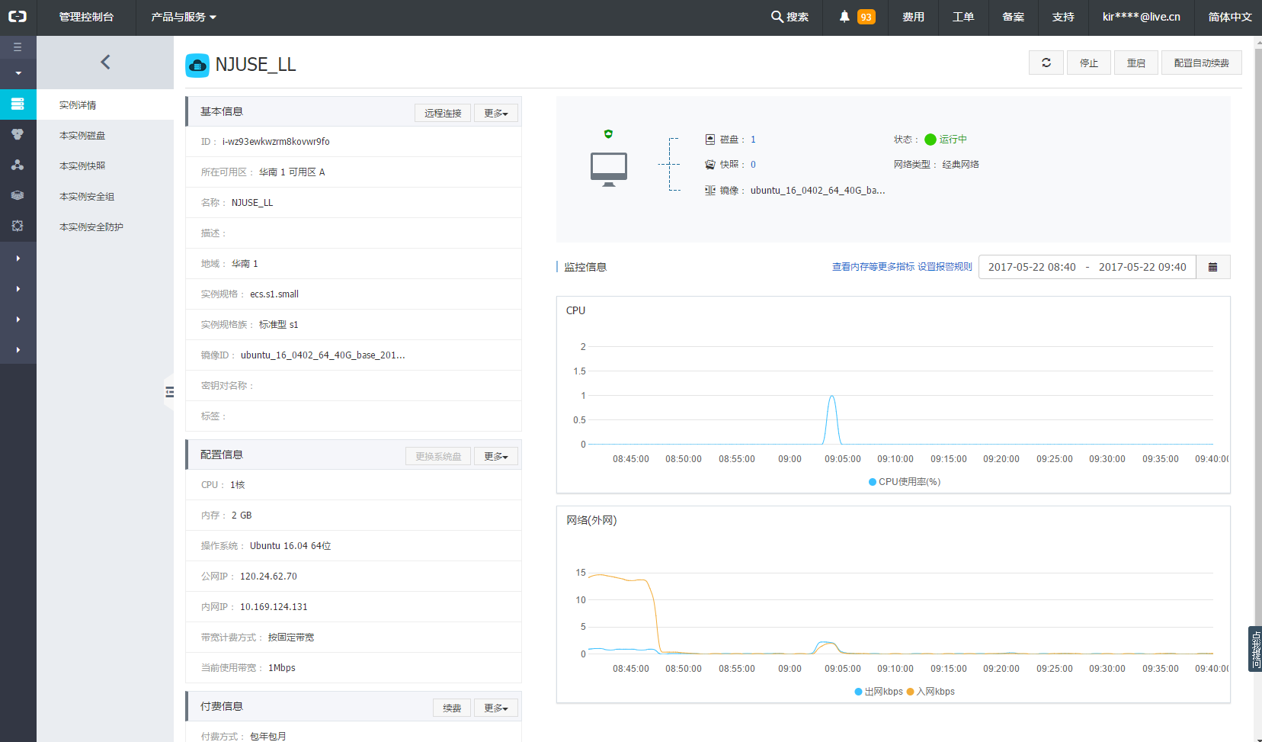
图4.25 项目部署服务器物理参数

由于在开发阶段我们使用了npm包管理工具，将项目所需用到的模块依赖关系都写入了项目目录下的package.json文件中，因此在部署阶段的工作变得尤为简洁。首先我们确保GitHub上已有项目的最新分支，在终端中使用ssh连接至阿里云服务器，配置git服务相关的权限设置。随后定位到服务器的指定目录下运行git clone命令，同步到最新的项目代码到服务器上，随后运行一次以下命令，即可根据package.json配置文件自动的完成所有依赖模块的安装，如图4.26所示：

npm install
图4.26 在云服务器上安装所有依赖模块

最后进入项目目录中，以node服务实例名为nodeserver.js为例，运行node.js服务。

node nodeserver.js
图4.27 开启node.js服务

此时可以使用接口测试工具进行线上接口的测试，同时须将4.2章节中提及的前端项目里的config.js文件中的接口地址改为改云服务器的公网ip地址，以使得数据均是通过公网的云服务器发送过来，此时可以脱离本地开发环境。

4.5 本章小结
在本章节中，主要对智能家居Web应用系统在架构选择上的考量进行了一次分析，确定了使用MVVM框架对项目进行构建，在此基础上，结合对项目的需求分析确定相关的业务流程，按照View，ViewModel，Model三个层次间的相互关系对本项目进行开发。
项目的前端工程部分，出于快速开发的考虑，使用了目前行业里流行的Vue.js框架，该框架遵循MVVM架构，着眼于其进行数据双向绑定的便捷特点以及其将HTTP请求和路由封装为插件处理的优点。
由于在文章中希望让读者能够按从前端到后端的顺序了解本项目，因此论文的前部分先是介绍了前端部分的详细设计与实现，而后开始介绍服务器端的相关内容。在实际开发过程中，我是先将服务器搭建完，使得接口能够使用后才着手开发前端部分的，因此接口测试部分其实在前端页面开发之前。项目的后端是REST样式的Web服务，在构建完成后对其进行测试也是有不少便利的工具。
确定服务器功能完备后进行前端内容的开发，并在文章中重点按照M-V-VM的层次逐个介绍每一层的实现，在本章中通过以两个主要的业务模块为例对项目的核心代码进行了展示和分析。

第五章 总结与展望

5.1 总结
随着“万物物联”概念的逐渐火热，物联网产品的发展正以一个非常猛烈的态势热火朝天地发展着，行业中出现了许多优秀的智能家庭实现方案。本次项目与两组同学合作，共同探究了在当下智能家居实现的一种可能性，通过成本不高的一系列传感器以及嵌入式开发板完成了智能家居的网关设计，结合当下流行的Web应用开发方案，制定了一套完整的智能家居应用。
在整个前端领域快速发展的当下，Web应用的开发方式变化尤为迅速，曾经以便捷著称的jQuery已经逐渐不适应目前快速、轻量化的项目，使用JavaScript对DOM进行操作变得较为臃肿低效。MVVM架构的流行让前端开发者能够通过关注ViewModel层来连接数据和视图，实现页面的动态更新，摒弃了原有的使用JavaScript操作DOM的复杂方案。
本项目构建的过程中按照MVVM的分层思想进行有条理的开发，前端使用支持该架构的Vue.js框架，利用其模板化、数据双向绑定便捷的优点，后端使用基于Node.js的开源框架Express，其提供的高度自定义接口开发使得构建REST风格的服务变得极为简便。与数据提供的两组同学合作，促进本项目在服务器端获取数据方面做到了一个较高兼容性的开发方案。

5.2 展望

5.2.1前端部分仍需丰富
目前基于Vue.js框架衍生出了不少高质量的前端UI组件库，如Muse、iView以及阿里系蚂蚁金服旗下的Ant Design(原先是为React.js提供UI组件的项目，目前已有适配Vue.js的测试版本)，遗憾的是考虑到开发周期短暂，本项目中并没有得以引入这些优秀的设计，目前的图标均为个人通过绘图软件绘制而成。同时页面的布局样式依旧使用css编写，未能将其改用Sass或Less对css进行预处理，后续对于前端视图的改进会将其引入项目中。
除去UI部分，没有使用webpack对前端代码进行管理也是本项目中的一个遗憾。webpack能够加载和打包项目中的模块，不仅仅是JS，包括项目中的样式、图片都能被其处理，后期便于部署。在今后会利用该工具使前端项目更具合理性。

5.2.2 产品使用场景
考虑到微信使用的愈发广泛，本产品可以部署至微信公众平台，使得用户可以通过相关的公众号，利用微信内置浏览器进行访问和使用。同时本人也在初期实验中开发了一个微信小程序的版本，受于微信对需要域名需要备案的限制未能在毕业设计周期内继续在微信小程序方面开发，但通过初步的实践，该方案的可行性也是极高的。
同时，与Vue.js一样热门的React.js目前已经推出ReactNative方案，能够使用JavaScript以前端开发的方式构建手机native应用，类似的阿里也推出跨平台开发方案Weex，基于Vue.js技术，因此本项目后期也可以向跨平台的开发方向进行改进，从而丰富产品的使用场景。

参考文献
- 孙宁,赵维平,王宇飞,陆奇峰,王凌,中国数据库管理平台设计与实现,《现代计算机》,2017.01
- 易剑波,基于MVVM模式的Web前端框架的研究,《计算机工程应用技术》,2016年第19期
- 封宇宙,陈宁江,基于MVVM架构的移动Web前端展示方案,《计算机与现代化》，2014年第11期
- 封宇宙,陈宁江,基于MVVM架构的移动智能终端学习平台的研究和实现,工程硕士论文,广西大学, 2014年:29-34
- 王金龙,宋斌,基于Node.js的图片分享应用的设计与实现,硕士论文,南京理工大学, 2015年:26-33
- Stefan Tilkov,Node.js: Using JavaScript to Build High-Performance Network Programs, IEEE Internet Computing, Volume: 14, Issue: 6, Nov.-Dec. 2010: 80 – 83
- 王金龙,宋斌,丁锐,Node.js:一种新的Web应用构建技术,《现代电子技术》, 2015, (6)
- 朱敏玲,李宁,智能家居发展现状及未来浅析, 北京信息科技大学计算机学院, 2015, 39(4)
- 吴衍标,熊勇,姚炜,梅小青,基于RESTful Web的智能家居系统应用,《计算机应用》, 2015, (z2)
- 陈卫晓,移动环境下图片多维组织与管理系统服务器端的研究与实现,硕士论文, 北京邮电大学,2010
- 朴灵,深入浅出Node.js, 人民邮电出版社, 2013-12-01:33-43
- vue-resource文档, https://github.com/pagekit/vue-resource
- 手淘团队flexible方案文档, https://github.com/amfe/article/issues/17
- Node.js 框架比较: Express vs. Koa vs. Hapi, http://ourjs.com/detail/5490db1c8a34fa320400000e

致谢
这份本科毕业设计，包含着许多人给我提供的引导与支持，在最后，向各位给予我鼓励的老师和同学道一声真挚的感谢。
感谢刘海涛老师在项目期间给予我应用端开发方向的指引，通过前期的准备我初步尝试了几种可行的开发方式，包括微信小程序，ReactNative以及最终选用的Vue.js框架，使得我技术储备更具有广度，并深刻了解到如今主流开发框架之间的优点与区别。
感谢项目组的常晨同学对数据提供方面的支持，让我在开发服务器接口阶段能够拥有可靠而有效的数据，并且在多次的请教中不厌其烦的为我改进数据包提供的方案。
感谢缪晓伟学长对开发过程中一些疑难点的帮助，多次在机房对我们项目组提供技术上的指导，在项目网络方面解决了遇到的通信问题。
感谢项目组的张帆和董灿同学，在第三方数据平台方面他们耐心和我进行反复的接口确认以及测试，并且他们开发的自建数据平台也非常优秀，可靠。
最后，还要感谢学院的辅导员老师高老师和慕老师，在毕业设计过程中由于个人原因遇到了与公司签约的问题，老师和学院帮我争取到了新的机会并且最终顺利通过面试，能够让我继续将这次毕业设计顺利的完成，没有学院老师们的帮助很难想象如何处理好时间上的平衡。

MVVM是Model-View-ViewModel的简写
libuv 是一个开源的、为 Node 定制而生的跨平台的异步 IO 库
此处sensor的含义是指实际产品房间内某一个智能设备，在项目中使用的是传感器代替智能家居设备

